Wszyscy nauczyciele naszej placówki uwzględniają w tygodniowych planach pracy opiekuńczo – wychowawczo - dydaktycznych treści propagujące aktywność ruchową wśród dzieci zwracając szczególną uwagę na rolę aktywności ruchowej w życiu każdego człowieka. W związku z czym na bieżąco przeprowadzane są zajęcia edukacyjne uświadamiające dzieci w dokonywaniu „ zdrowych” wyborów

1. Scenariusz zajęcia „ Zimowa Olimpiada Czterolatka- na nartach ”
Data: 06.II. 2014
Grupa: 4- latki
Prowadząca: A. Tomaszewska
Cele dydaktyczne ogólne:
- Zapoznanie z niektórymi zimowymi dyscyplinami sportowymi
- Propagowanie nawyków prozdrowotnych
- Wzbogacanie słownictwa
- Propagowanie olimpijskiej idei godnego współzawodnictwa
Cele szczegółowe , dziecko:
- Potrafi wymienić zimowe dyscypliny olimpijskie
- Zna pojęcie „ olimpiada, igrzyska”
- Wie dlaczego należy uprawiać sport i jakie ma on znaczenie dla naszego zdrowia
- Potrafi współdziałać w zespole
- Mierzy długość za pomocą umownej miarki
Przebieg zajęć:
- Powitanie hymnem olimpiady czterolatka „ Już olimpiadę zacząć czas”
- Przekazywanie sobie w kole olimpijskiego znicza
- Zagadka słowna „ narty”
- Rozmowa przy ilustracjach „ Narciarskie dyscypliny sportowe”- nazywanie poszczególnych konkurencji narciarskich-skoki, biegi, zjazdy – dopasowywanie odpowiednich ilustracji
- Zabawa ruchowa z elementem skoku „ Skok przez zaspę” – podczas akompaniamentu pianina dzieci naśladują jazdę na nartach, na pauzę zaś wykonują daleki skok
- Zabawa dydaktyczna „Kto dalej skoczył”- dokonywanie pomiaru skoków dzieci za pomocą umownej miarki
- Rozmowa kierowana pytaniami nt „Dlaczego uprawianie sportu jest ważne?”
- Rozegranie II dyscypliny sportowej „ Slalom kapcio- gigant” – dzieci pokonują na czas wyznaczoną trasę slalomu mając na nogach ogromne kapcie i kijki w rękach
- Karta pracy indywidualnej „ Kijki narciarskie”- dobieranie w pary kijków tej samej długości
- Zakończenie zajęć opuszczeniem flagi olimpijskiej i zgaszeniem ognia olimpijskiego

To nasz znicz olimpijski, flaga oraz maskotka olimpiady, na tablicy zaś wszystko co wiedzieć należy o zimowych dyscyplinach sportowych i ich znaczeniu sportu dla naszego zdrowia
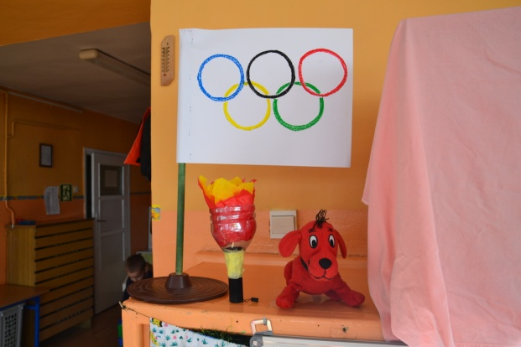

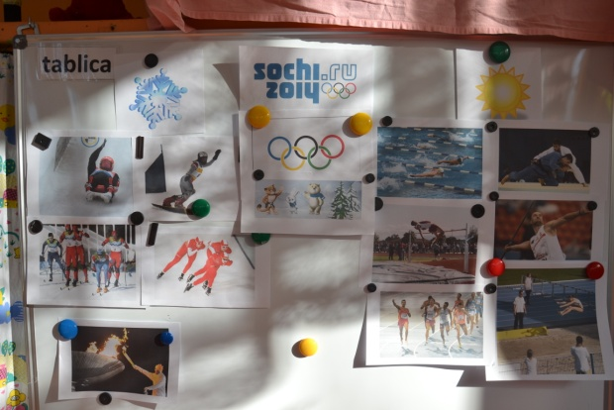
Przed rozpoczęciem zajęć przez cały tydzień odbywało się
przekazywanie olimpijskiego ognia

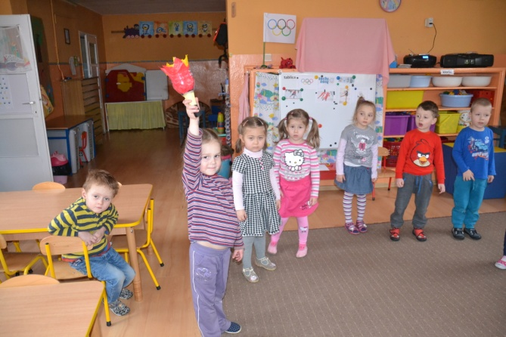

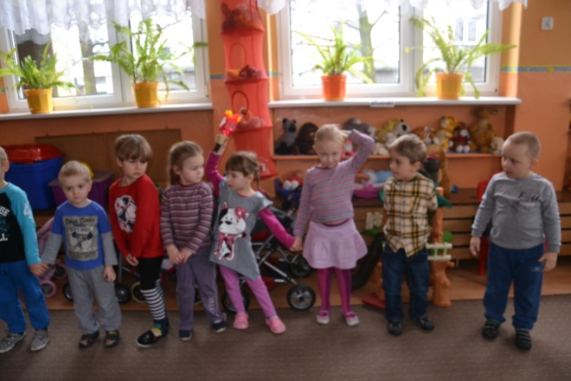

A to jedna z wielu naszych dyscyplin sportowych
„ Slalom kapcio- gigant”

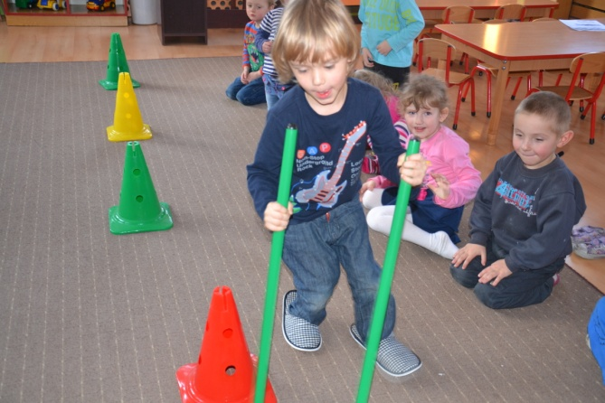

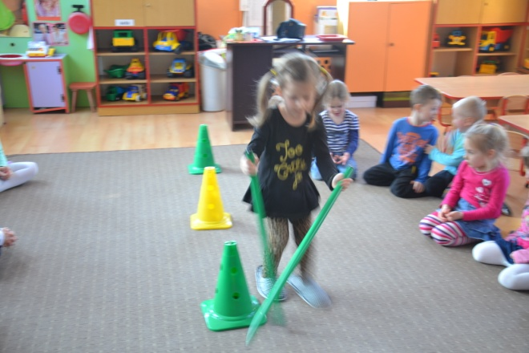

Teraz rozgrywamy „saneczkarstwo”

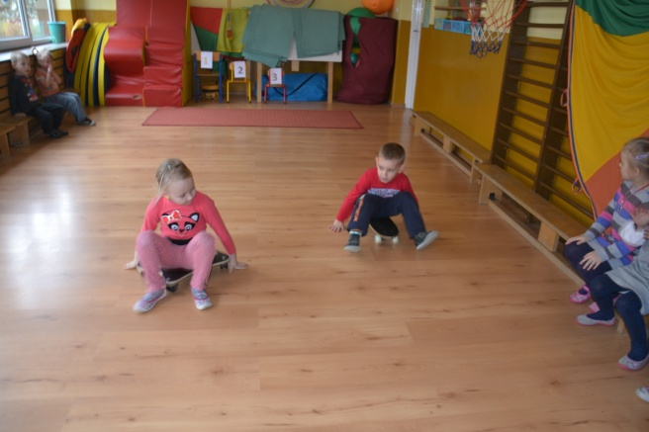

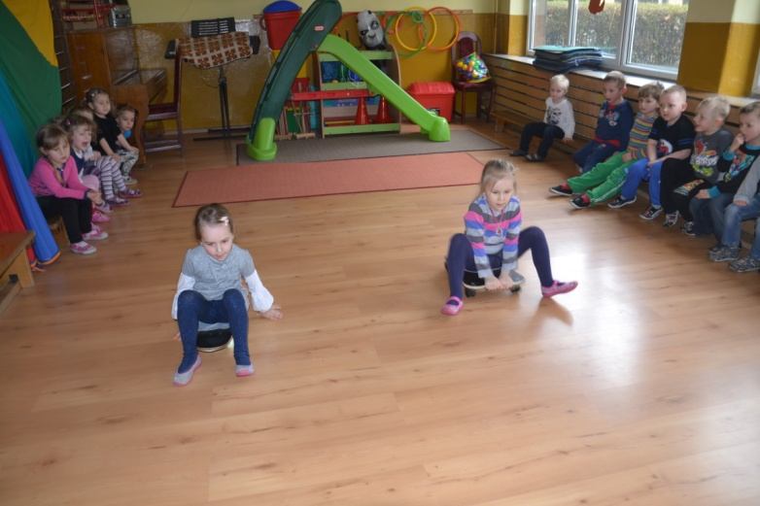

Pod koniec tygodnia sami zbudowaliśmy podium i wszyscy sportowcy zostali nagrodzeni medalami za swoje zaangażowanie podczas olimpiady
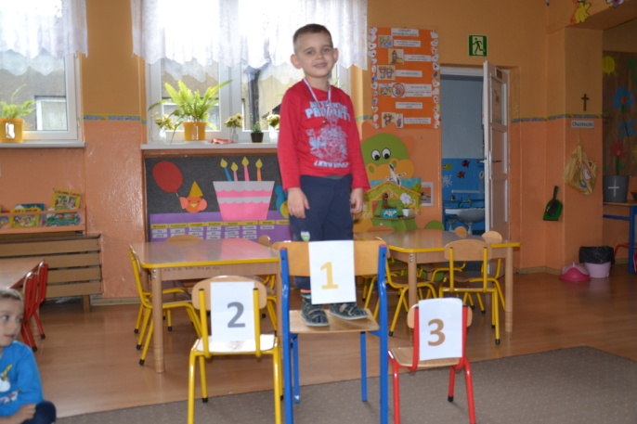
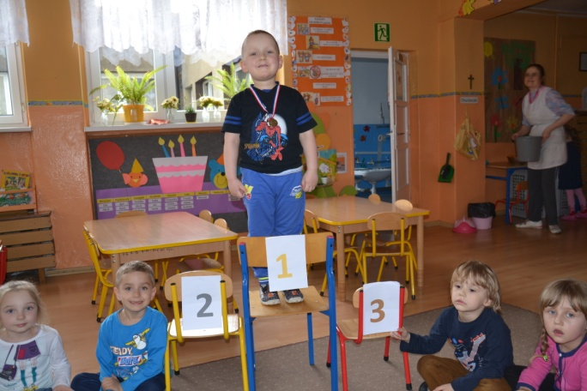
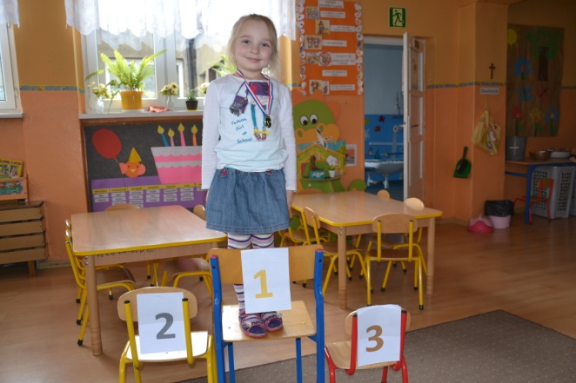
2. Scenariusz zajęcia ruchowego „ Trenuj z Jorgusiem”

Data: 14.06.2013
Grupa: 3,4,5,6- latki
Prowadząca: wszystkie nauczycielki wraz z maskotką klubową „ Górnika Zabrze”- Jorgusiem
Cele ogólne:
- Podnoszenie świadomości zdrowotnej oraz kształtowanie nawyków zdrowotnych u dzieci
- Rozwijanie zainteresowania dzieci różnymi formami współzawodnictwa
- Ukazywanie wartości moralno- etycznych w rywalizacji
- Promowanie aktywnego spędzania wolnego czasu
Cele szczegółowe, dziecko:
- Zna drużynę „ Górnik Zabrze”, wie jaką dyscyplinę sportową reprezentuje
- Bierze czynny udział w piłkarskim treningu
- Wie czym cechuje się piłkarz
- Zna zalety uprawiania sportu
Przebieg:
- Przywitanie się z Jorgusiem piosenką „ Witaj Jorguś, witaj Jorguś
Jak się masz, jak się masz
Wszyscy cię witamy , wszyscy zapraszamy
Bądź wśród nas, bądź wśród nas !!!
- Pogadanka z Jorgusiem nt, roli wysiłku fizycznego w prowadzeniu zdrowego trybu życia
- Zapoznanie dzieci z zasadami bezpiecznego i racjonalnego treningu
- Rozgrzewka poprowadzona przez Jorgusia
- Zabawy ogólnorozwojowe z wykorzystaniem piłek
- Zabawy ruchowe z elementem współzawodnictwa w małych zespołach
- Mini- mecz piłki nożnej z podziałem na drużyny
- Wręczenie upominków dzieciom (karty z autografami piłkarzy Górnika Zabrze) oraz ulotek zachęcających do udziału w szkółce piłkarskiej
- Pożegnanie z Jorgusiem

Poznajemy Jorgusia
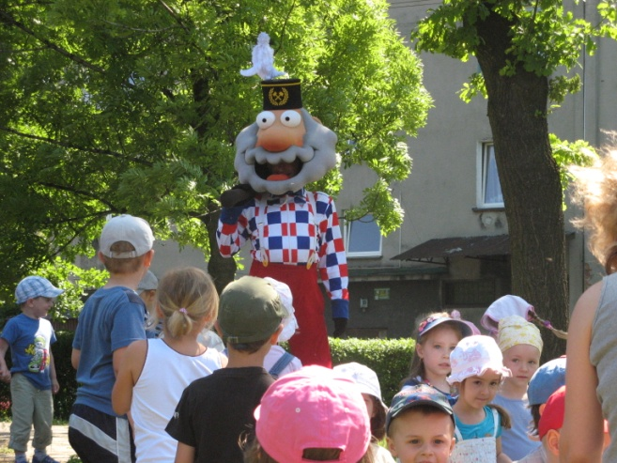

Jorguś prowadzi z nami trening piłkarski
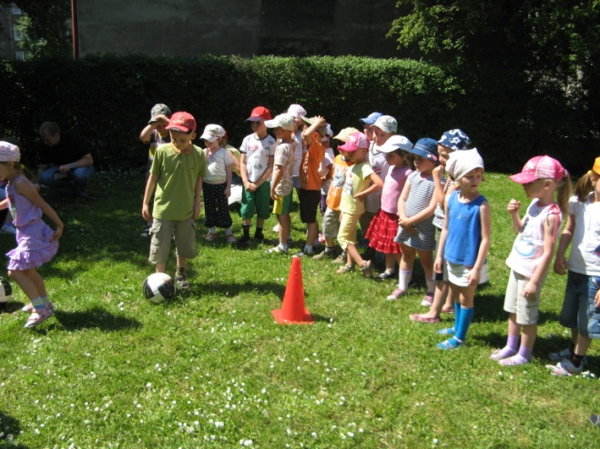
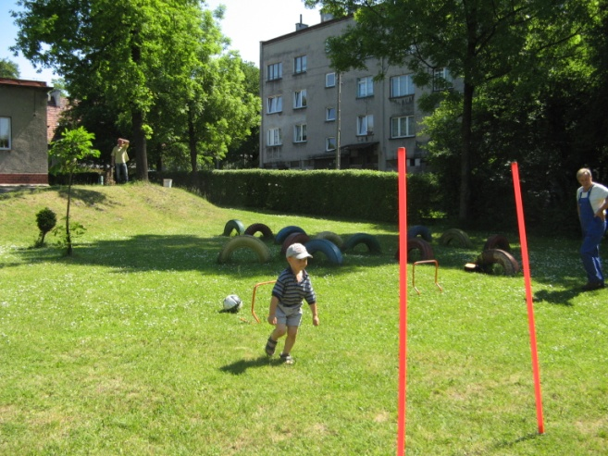

Dziewczynki radzą sobie z piłką równie dobrze jak chłopcy…
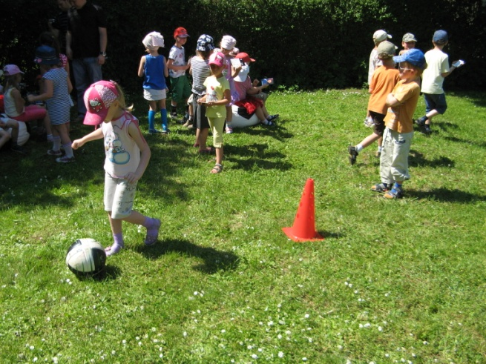

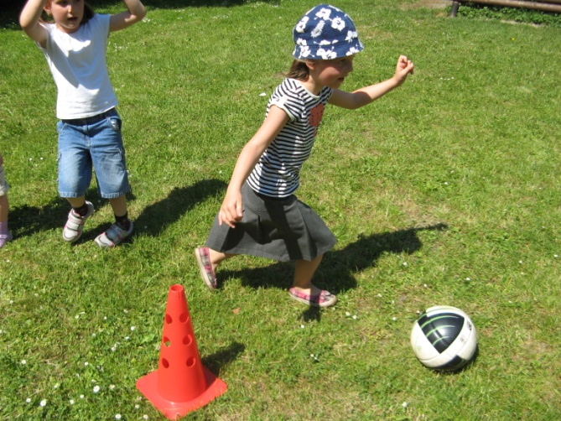

Na zakończenie spotkania otrzymaliśmy wspaniałe upominki – zdjęcia piłkarzy z autografami

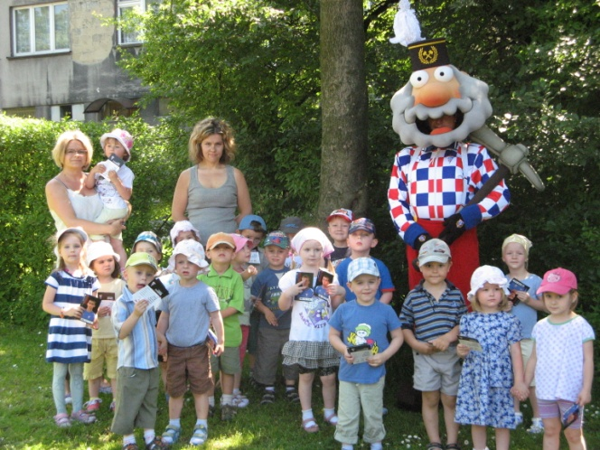

W październiku zaszłego roku na stadionie Górnika Zabrze swoją działalność
z oficjalnie zainaugurowało Piłkarskie Przedszkole działające w ramach
Akademii Piłkarskiej zabrzańskiego klubu.
Mamy tam również wielu swoich przedstawicieli.

Być może wśród nich jest przyszły super piłkarz !!!

